Формирование отчёта
Отчёт по отделу предоставляет статистику по количеству обработанных, отменённых или взятых в работу заявок каждым сотрудником отдела, на второй же странице представлен аналогичный отчёт, но вместо сотрудников учитываются формы.
- Для того чтобы сформировать отчёт перейдите на вкладку «Управление» укажите желаемый период (по умолчанию ставится этот месяц) и нажмите кнопку «Сформировать отчёт» (Рис. 1).
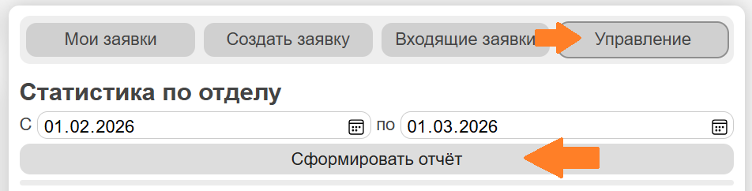
Рис. 1 – Как сформировать отчёт

- После нажатия на кнопку сервер сформирует отчёт по отделу. Это может занять некоторое время, не нажимайте повторно если не получили отчёт сразу и не перезагружайте страницу.
- Отчёт попадёт в «Загрузки» (Рис. 2).
- Чтобы найти отчёт на компьютере перейдите в папку «Загрузки», там будет ваш файл (Рис. 3).
- Открываем файл с помощью Excel и видим список сотрудников в строках, статусы заявок в колонках (Рис. 4).
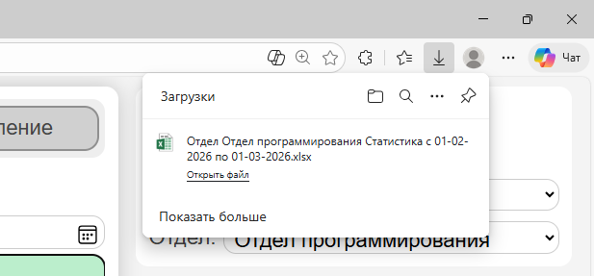
Рис. 2 – Отчёт в «Загрузках»

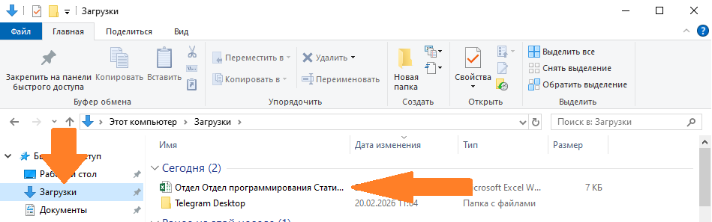
Рис. 3 – Файл в папке «Загрузки»

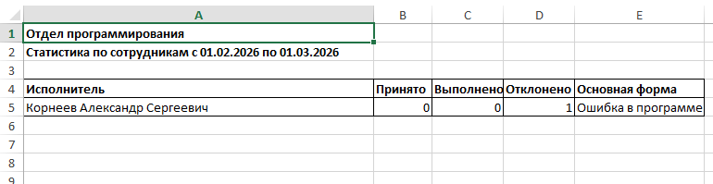
Рис. 4 – Таблица со списком сотрудников в строках, статусами в колонках и количеством заявок где сотрудник числится исполнителем

- Так же в колонке для каждого сотрудника указана «Основная форма» – среди всех заявок что взял в обработку этот сотрудник больше всего было заявок именно по этой форме.
- Мы разобрали лист «Статистика по сотрудникам»
- Далее переходим на следующий лист документа – «Статистика по формам» (Рис. 5).
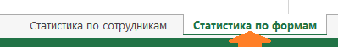
Рис. 5 – Статистика по формам на другом листе

- Теперь в строках указаны имена форм и больше доступных статусов (Теперь сюда включены заявки со статусами «Пришедшие», «Отменено пользователем») (Рис. 6).
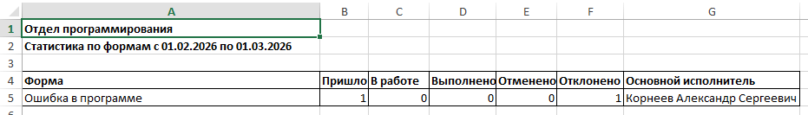
Рис. 6 – «Статистика по формам»

- Для последнего столбца указан основной исполнитель – для данной формы тот сотрудник, кто больше всех по ней числится исполнителем в процентном соотношении.
Разница «Основного исполнителя» и «Основной формы» на конкретном примере:
- Пусть есть два сотрудника: Иван и Олег; и есть две формы: «Доступ» и «Починка».
- Иван числится исполнителем в 5 заявках «Доступа», а Олег по этой же форме числится в 2 заявках – Иван по большему количеству заявок числится исполнителем – значит он основной исполнитель.
- Иван числится исполнителем ещё и по 4 заявкам формы «Починка», а Олег по той же форме по 6 заявкам.
- Для Ивана основная форма – «Доступ» потому что из 9 заявок по которым он исполнитель – 5 по «Доступу» – больше чем по любой другой.
- Для Олега же основная форма – «Починка» – из 8 заявок 6 было по форме «Починка» – больше чем по любой другой формы.

